Муниципальное автономное дошкольное образовательное учреждение центр развития ребенка- детский сад №47 «Дельфин»

Конспект
Организованной образовательной деятельности
«Терапия сказкой»
Для второй младшей группы.

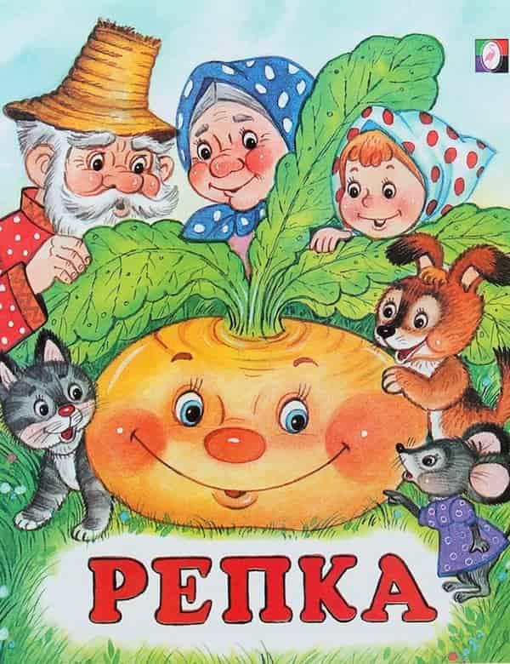

Подготовила: воспитатель
Первой квалификационной категории
Лапина Надежда Николаевна

Г.о Мытищи

Интеграция: речевое развитие, художественно-эстетическое развитие, социально-коммутативное
Цель:
1.обеспечивать условия для духовно-нравственного воспитания детей;
2.создавать игровые ситуации, способствующие формированию доброты, доброжелательности, дружелюбия;
задачи:
Учить передавать чувства через ласковые, добрые слова.
приучать детей к вежливости: здороваться, прощаться, благодарить за помощь;
Углублять представления детей о доброте, как о ценном, важном качестве человека.
Поощрять стремление ребенка совершать добрые поступки.
Поощрять стремление ребенка совершать добрые поступки, через героев художественной литерат.
Развивать эмоциональную отзывчивость.

Атрибуты: Дом, сундучок с масками героев сказки «Репка», муляж репки, натуральная репа.
Ход занятия: Воспитатель-Осень
Осень встречает детей у входа в зал.
Здравствуйте, люди добрые! Приятно видеть вас в добром здравии.
В зал входят и встают полукругом к зрителям дети.
Детушки - малолетушки пришли! Здравствуйте! Проходите, проходите. Будьте гостями, а уж у меня для каждого ласковое словечко найдётся.
Вы меня узнали? Кто я?....
Дети.Осень.
Приветствие «Наши умные головки»
Осень ведет детей по залу, говорит приветствие, и все встают в круг.
Ребята, как хорошо, что вы все сегодня пришли!
Наши умные головки
Будут думать много.
Ушки будут слушать,
Ротик четко говорить.
Ручки будут хлопать,
Ножки будут топать.
Крепко за руки держитесь
В круг скорее становитесь

Осень:

Шла к вам садом, огородом.
Принесла дары природы:
А какие, вы узнаете, когда загадку отгадаете.

Кто там спрятался в земле
Показав нам
Желтый бок, круглый бок.
Может это колобок?
Нет, это (репка)

Осень:

В какой сказке вырос этот овощ, большой пребольшой? (репка)
А кто тянул его в сказке?(дети перечисляют героев сказки)

Словесная игра «Назови ласково героев сказки».

Осень просит детей повторять за ней.
Репка — репонька.
Дед — дедушка.
Бабка — бабушка.
Внучка — внученька.
Собака — собачка. Жучка -Жученька
Кошка — кошечка.
Мышь — мышка; мышенька.

Давай те ребята мы отправимся в сказку «Репка» и (достаю из волшебной шкатулки масками)
В это время звучит песня «В гостях у сказки»
Осень: Еще весной посадил дед репку. (в это время одеваю ребенку маску репка и сажаю на корточки в середине круга )Давайте покажем, как сажали репку.

игра «Репка»

Репку мы сажали, (движениями показываем как капают)
Репку поливали. (имитируем, как льется вода из лейки)
Вырастала репка (движениями рук показываем как росла репка)
Хороша и крепка! (поднимаем руки вверх)

Осень: Это присказка - не сказка, сказка будет впереди.

Репка не простая. Её можно вытащить только вместе, дружно сказав друг другу добрые слова.
Вспоминаем добрые слова….. От этих добрых слов нам становится приятно и хорошо на душе. Ведь «Там, где дружат – живут, не тужат»
Сейчас мы свами станем героями сказки(одеваю маски детям и предлагаю сесть на стульчики):
- Репка-
- Дедушка-
- Бабушка-
- Внучка-
- Собачка Жучка-
- Кошка Мурка-
- Мышка-

Репку усаживаю на стул

(Чур мою сказку не перебивать)?

Осень: Пошел Дед репку тянуть, тянет - потянет, вытянуть не может. Позвал Дед Бабку.

Дед: Бабка, помоги, пожалуйста.

Осень: Бабка за Дедку, Дедка за репку, тянут - потянут вытянуть не могут. Позвала Бабка Внучку.

Бабка: Внучка помоги, пожалуйста, репку тянуть.

Осень: Внучка за Бабку, Бабка за Дедку, Дедка за репку, тянут - потянут вытянуть не могут.

Осень: Позвала Внучка Жучку.

Внучка: Жучка, помоги нам , пожалуйста, репку тянуть.

Осень: Жучка за Внучку, Внучка за Бабку, Бабка за Дедку, Дедка за репку тянут - потянут вытянуть не могут.

Осень: А тем временем репка никак не хотела вытягиваться из земли. И стала звать Жучка кошку Мурку.

Жучка: Мурка, помоги нам , пожалуйста, репку тянуть.

Осень: Кошка за Жучку, Жучка за Внучку, Внучка за Бабку, Бабка за Дедку, Дедка за репку тянут - потянут, вытянуть не могут.

Осень: Пробегала мимо мышка, увидала, как вся семья репку тянет. И говорит:
Мышка: бог в помощь!
Семья: Спасибо, да и ты помоги , не проходи мимо"

Дед и Бабка, Внучка с Жучкой,
Кошка с Мышкой встали дружно.
Друг за друга ухватились,
Поднатужились и вот:
Репка из земли идёт.

Герои сказки встают полукругом, взявшись за руки

ХОТЬ БОЛЬШАЯ РЕПКА,

ХОТЬ СИДЕЛА КРЕПКО,

ВМЕСТЕ РЕПКУ МЫ ТАЩИЛИ,

ТОЛЬКО ДРУЖБОЙ ПОБЕДИЛИ!!!

Вот и сказочки конец, а кто участвовал, молодец!

Предлагаю детям снять маски и положить в сундучок
Осень:
Все старались, не ленились.
Всех мы вас благодарим.
И спасибо говорим!

(все участники кланяются)
Давайте никогда не будем забывать добрые и вежливые слова. Будем чаще говорить их друг другу. Говорить надо ласково, нежно, негромко, глядя в глаза человеку и улыбаясь, потому что от улыбки хмурый день светлей.

- Чем больше в мире доброты —
Счастливей будете все вы.
До свидания дети! Спасибо!
(Звучит песня «дорогою добра» и дети уходят из зала.)

